江苏联合职业技术学院文件wenjianwe

苏联院教〔2018〕6号

关于评选2018年学院优秀教学团队的通知

各分院：
为进一步加强我院教师队伍建设，充分发挥教学团队在专业建设和教学改革等方面的重要作用，不断提高五年制高职人才培养质量，决定开展2018年学院优秀教学团队评选工作。现就有关事项通知如下：
一、评选范围与条件
详见《江苏联合职业技术学院教学团队建设与管理办法》（苏联院〔2011〕7号）。
二、推荐名额
各分院限推荐优秀教学团队1个。
三、评选程序
（一）各分院按照申报条件，以公开、公平、公正为原则择优推荐申报团队，并在全校范围内公示。
（二）申报团队确定后，组织填写优秀教学团队申报表并附佐证材料报送学院。
（三）学院组织专家对各分院申报材料进行评审。
（四）研究确定评审结果，并在学院网站上公示。
（五）正式公布学院优秀教学团队名单。
四、评选要求
1.各分院要以创建优秀教学团队为抓手，进一步加强专业教学能力建设，全面提升人才培养质量。同时，加强对教学团队建设的督查和管理，努力发挥优秀教学团队在学校和行业中的引领和示范作用。
2.各分院于6月26日前将优秀教学团队申报表纸质稿（一式两份）及相关佐证材料报送学院教学管理处陈尧收。逾期不予受理。联系电话：025-83335351。地址：南京市北京西路15-2号教科研大楼五楼，邮编：210024。申报表电子稿同时发至教学管理处邮箱：jxkyc1@163.com。

附件：1.江苏联合职业技术学院优秀教学团队申报表
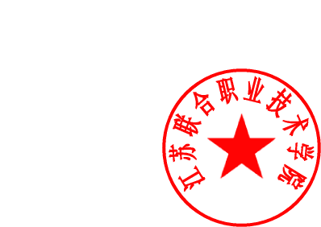
2. 江苏联合职业技术学院教学团队建设与管理办法

江苏联合职业技术学院
2018年5月23日

江苏联合职业技术学院综合处 2018年5月23日印发

